Jak urządzić przedpokuj w swoim domu?
Nie wiem jak urządzić przedpokój w swoim mieszkaniu, domu czy apartamencie? Kilka rad z naszej strony, znajdziesz w blogpoście poniżej. Zachęcamy do lektury.

Przedpokój i jego aranżacja

Przedpokój To pomieszczenie, które znajduje się w każdym mieszkaniu oraz domu. W większości aranżacji wnętrz to pomieszczenie nie do końca jest dopieszczone. Co jest naszym zdaniem dość dużym błędem, ponieważ jest to pierwsza przestrzeń jaką widzi każda osoba odwiedzająca nasz dom włącznie z nami samymi. Warto więc zastanowić się jak urządzić przedpokój, aby ten dobrze się prezentował. Zastanawiasz się jak urządzić przedpokój? Sprawdź kilka naszych rad.

Jak urządzić przedpokój - porady

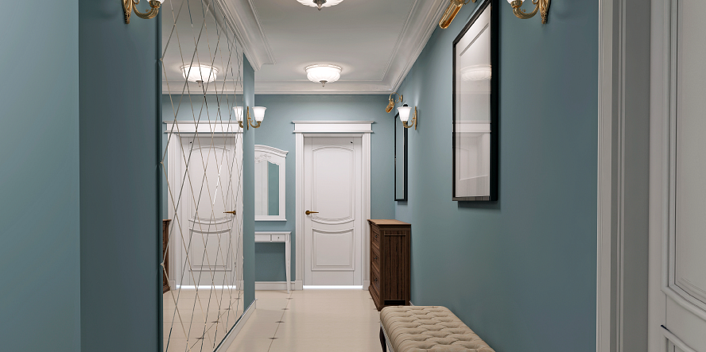
Oczywistym jest, że przedpokój jest przede wszystkim pomieszczeniem funkcjonalnym. To tam powinna znaleźć się rozbudowana szafa, zwykle modułowa, w której pomieścimy wszelkie okrycia wierzchnie a także akcesoria takie jak szale, rękawiczki i czapki, buty oraz chusty i inne. Polecamy więc zainteresować się pomysłowymi schowkami, które możemy wykorzystać w naszym przedpokoju. Jeżeli zadajesz sobie pytanie jak urządzić przedpokój zdecydowanie powinieneś przeczytać nasz artykuł na blogu Sento. Wspominamy tam między innymi o nieocenionej roli lustra w przedpokoju a także radzimy jaki styl wnętrz wybrać do przedpokoju.

